
МИНОБРНАУКИ РОССИИ
Федеральное государственное бюджетное образовательное учреждение высшего образования
«МИРЭА – Российский технологический университет»
РТУ МИРЭА
Институт перспективных технологий и индустриального программирования
Кафедра индустриального программирования
КУРСОВОЙ ПРОЕКТ (РАБОТА)
по дисциплине
Технологии индустриального программирования
Тема курсового проекта (работы)
Разработка функционального приложения в помощь студентам для проведения статистических исследований
Студент группы |  |  |  |  | Валекжанин Владимир Сергеевич, ЭФБО-04-24
 |  |  |  |  | (Ф.И.О., учебная группа) |  |  |  |  |  |  |  |  |  |  | (подпись студента)
Руководитель курсового проекта (работы) |  |  | Дворецкий Артур Геннадьевич, ст. преподаватель, доцент, к.ф-м.н.
 |  |  | (Ф.И.О., должность, звание, ученая степень) |  |  |  |  |  |  |  |  |  |  | (подпись руководителя)
Курсовой проект (работа) представлен(а) к защите |  |  |  | « |  | «1 | » | мая | 220 | 225 | г.
Допущен(а) к защите |  |  |  | « |  | 1 | » | мая | 220 | 225 | г.
Получена оценка:
Подпись преподавателя:
Комментарий по работе:
содержание
ВВЕДЕНИЕ 3
1 Обзор существующих решений 5

LibreOffice Calc 5

RStudio 6

Microsoft Excel 7

Выводы 7
2. ОПИСАНИЕ ПРОГРАММИРУЕМОЙ СИСТЕМы 8
3. РЕЗУЛЬТАТЫ РАЗРАБОТКИ ПРОГРАММНОГО ПРОДУКТА 11
ЗАКЛЮЧЕНИЕ 16
СПИСОК ИСПОЛЬЗОВАННЫХ ТЕРМИНОВ 17
СПИСОК ИСПОЛЬЗОВАННЫХ ИСТОЧНИКОВ 18

ВВЕДЕНИЕ
Порой Студентам не хватает подобного инструмента на таких дисциплинах, как "Математическая статистика" и "Теория погрешностей". Приходится рассчитывать данные в тяжелых программах, таких как "Excel" или "Libre Office Calc", причём, первого может и не быть. В дополнение ко всему вышесказанному, расчеты придется проводить вручную - составлять цепочки формул и строить диаграммы. Безусловно, кому-то это подойдет больше, учитывая, что функционал таких программ огромен и не ограничивается базовыми статистическими метриками. Но порой, ради экономии своего времени, хочется просто вписать свои данные в таблицу, и чтобы они были рассчитаны и отрисованы автоматически.
Мой проект под названием Glacé (глясэ, от франц. Глясе - разновидность Кофе) призван помочь студентам сэкономить их время при работе с массивами данных.
Далее я буду ссылаться на понятие "Статистическое Приложение". Под ним я подразумеваю программное обеспечение, которое создано для исследования массивов данных, то есть проведение расчетов и создание визуализаций - графиков, диаграмм. Программы, где такие функции доступны, но урезаны или не являются ключевыми, в это понятие не входят, например, "Microsoft Word".
Цель работы: Разработать статистическое приложение с поддержкой точечных диаграмм и расчетом различных статистических метрик.
Задачи работы:
- Описание концепции статистического приложения;
- изучение существующих статистических приложений;
- составление требований к приложению;
- разработка дизайн-документа приложения;
- реализация приложения в соответствии с требованиями;
- проведение тестирования приложения;
- составление отчета по работе;
- презентация и защита отчета.
Объектом исследования является разработка статистических приложений.
Предметом исследования в данной работе является Разработка статистического приложения с поддержкой точечных диаграмм для ПК на языке C++.
В качестве основных методов исследования применены анализ, синтез, сравнение и моделирование. Практическая реализация поставленной задачи соответствует основным парадигмам Объектно-ориентированное ООП, применяемым для разработки программного обеспечения на ПК.
Информационной базой исследования являются открытые источники, а также материалы курса «Технологии индустриального программирования», доступные через систему дистанционного обучения РТУ МИРЭА. В данном отчете будет представлен процесс разработки программного продукта, технологическое проектирование и описание системы. а также непосредственно результаты разработки.

1 Обзор существующих решений
Современные статистические приложения представляют собой инструменты, объединяющие возможности обработки данных, визуализации и сложного анализа. Их функционал варьируется от базовых операций с таблицами до продвинутого моделирования, что делает их незаменимыми в научных исследованиях, бизнес-аналитике и образовании. В данной главе рассматриваются три решения, демонстрирующие разнообразие подходов к работе со статистикой: LibreOffice Calc, RStudio, Microsoft Excel и SPSS. Каждое из них обладает уникальными особенностями в создании диаграмм, реализации статистических методов и адаптации под потребности пользователей.

LibreOffice Calc
Изначально OpenOffice.org разрабатывался Sun Microsystems, но в 2010 году, после поглощения Sun корпорацией Oracle, доступ независимых разработчиков к проекту ограничили. Это спровоцировало создание форка — LibreOffice Calc, выпущенного сообществом «The Document Foundation» в сентябре 2010 года [1].
Благодаря открытой модели разработки LibreOffice быстро привлёк энтузиастов: за год более 80% кода OpenOffice было переработано. Calc получил поддержку современных форматов, улучшенную совместимость с Excel и новые инструменты анализа данных, сохранив статус ведущего бесплатного табличного редактора.
Интерфейс Calc сохранил черты классической версии Excel 2003, что может быть удобно опытным пользователям. Однако новичков иногда смущает обилие настроек: панели инструментов, параметры форматирования и расширенные функции скрыты за многоуровневыми меню, что замедляет освоение программы. Функционал приложения охватывает базовые и продвинутые статистические операции (рис. 1.1). Для визуализации данных доступны 14 типов диаграмм, включая гистограммы, линейные графики и круговые диаграммы. Пользователи могут настраивать цветовые схемы, добавлять подписи и изменять масштабы осей.
В Calc базовые статистические операции (такие как расчет среднего значения, дисперсии или корреляции) доступны через стандартные функции (СРЗНАЧ, ДИСП, КОРРЕЛ). Для более сложного анализа - например, регрессионного анализа или проверки статистических гипотез с помощью t-критерия - необходимо активировать специальный модуль "Пакет анализа".
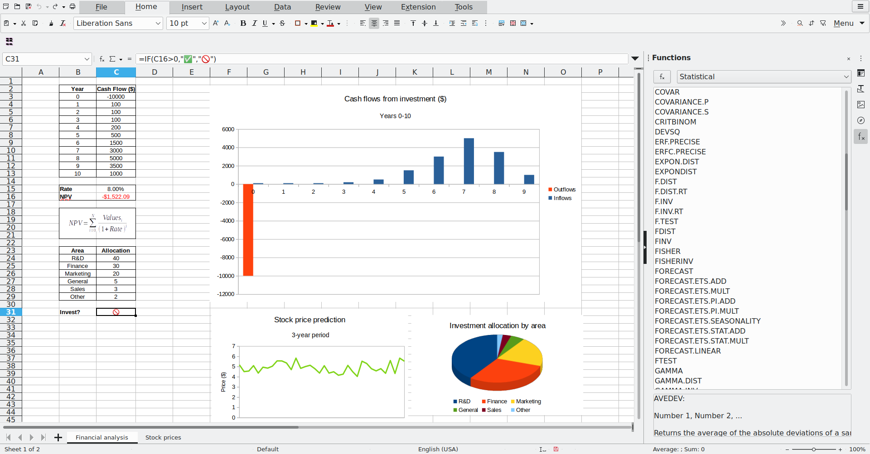
Рис. 1.1 – интерфейс LibreOffice Calc, версия 2021
LibreOffice Calc работает на всех популярных операционных системах (Windows, macOS, Linux) и полностью бесплатен. Он поддерживает форматы Excel (.xlsx), что упрощает обмен файлами с пользователями других табличных редакторов. Для автоматизации рутинных задач в Calc можно записывать макросы — последовательности действий, которые программа выполнит за вас. Например, макрос поможет быстро очистить данные или подготовить шаблон отчёта. Кроме того, Calc позволяет подключаться к внешним базам данных, импортировать информацию из CSV-файлов и экспортировать результаты в PDF для удобной презентации.
Главным ограничением Calc считается автоматизация процессов: для создания динамически обновляемых диаграмм или подключения к внешним базам данных (например, MySQL) требуется писать скрипты на встроенном языке LibreOffice Basic. Это создаёт барьер для неподготовленных пользователей.
LibreOffice Calc почётно занимает место самого известного и продвинутого статистического приложения среди бесплатных решений и по сей день.

RStudio
История RStudio началась с осознания Джозефом Дж. Аллэйром, бывшим сотрудником Microsoft, проблемы доступности языка R для широкой аудитории. В конце 2000-х R, несмотря на мощь в статистике, оставался инструментом для энтузиастов: отсутствие удобного интерфейса, фрагментированность пакетов и зависимость от командной строки отпугивали исследователей. Аллэйр, работая над проектом веб-аналитики, столкнулся с ограничениями коммерческих программ и увидел потенциал R, но понял, что без современной IDE язык не сможет конкурировать с SAS или SPSS. В 2011 году он основал RStudio с миссией «демократизировать анализ данных», сделав R простым для учёных, а не только для программистов. Первые версии IDE объединили редактор кода, визуализацию результатов и управление пакетами, что резко снизило порог входа. Однако вызовы возникли позже: сообщество R критиковало коммерциализацию проекта, а переход на модель open-source с платными корпоративными решениями в 2014 году вызвал споры. Ответом стало сохранение бесплатной версии и усиление интеграции с академическими институтами. В 2022 году ребрендинг в Posit отразил расширение миссии — поддержку Python и Julia, что позволило охватить новые аудитории, сохранив фокус на статистической строгости.
Статистические возможности RStudio охватывают практически все области анализа — от базовых до передовых методов. Через пакеты вроде stats (встроенный модуль R) доступны описательная статистика, t-тесты, ANOVA, регрессионный анализ (линейный, логистический) и методы проверки гипотез. Для многомерного анализа используются факторный и кластерный подходы (пакеты factoextra, cluster), а временные ряды исследуются с помощью forecast, включая ARIMA и экспоненциальное сглаживание. Машинное обучение реализуется через caret и tidymodels, предлагающие алгоритмы классификации, регрессии и ансамбли моделей. Баейсовская статистика, популярная в биологии и социальных науках, поддерживается пакетами rstan и brms. Уникальная черта RStudio — воспроизводимость: код можно встраивать в отчёты через R Markdown, автоматически обновляя результаты при изменении данных.
Визуализация в RStudio выходит далеко за рамки стандартных графиков. Пакет ggplot2 позволяет строить многослойные диаграммы: точечные с регрессионными линиями, гистограммы с наложением плотностей, box plot’ы с аннотациями (рис. 1.2). Интерактивность добавляют plotly и shiny, превращающие статичные графики в веб-приложения с фильтрами и анимацией. Для специализированных задач есть тепловые карты (heatmaply), картограммы (leaflet) и даже 3D-визуализации (rgl). Гибкость настройки — от шрифтов до цветовых палитр — делает графики публикационного качества без использования дополнительных редакторов.
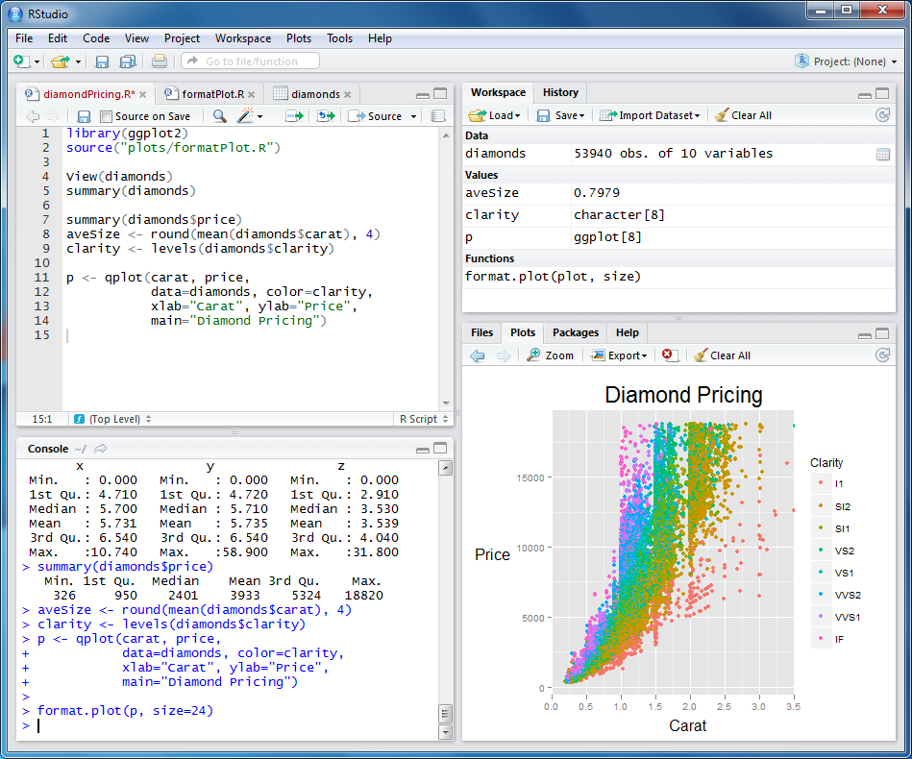
Рис. 1.2 – интерфейс RStudio, демонстрация применения языка R
Методы анализа часто сочетаются в рамках одного проекта. Например, экологи могут использовать кластеризацию для группировки видов, регрессию — для прогноза популяций, а shiny — для создания интерактивной карты распространения. В финансах RStudio применяют для Monte Carlo-симуляций рисков, в маркетинге — для анализа A/B-тестов с байесовскими методами. Поддержка Big Data обеспечивается пакетами data.table и sparklyr, хотя работа с миллиардами строк требует оптимизации кода.
Несмотря на конкуренцию с Python и облачными платформами, RStudio сохраняет нишу в областях, где критически важны точность, воспроизводимость и глубина анализа. Её используют там, где готовые решения не подходят, а каждый этап исследования требует контроля — от очистки данных до финальной визуализации.

Microsoft Excel
Microsoft Excel, выпущенный в 1985 году, стал ключевым инструментом бизнеса и аналитики. Первая версия для Macintosh заменила сложные текстовые интерфейсы конкурентов (VisiCalc, Lotus) графическим управлением с поддержкой мыши [3]. К 1987 году версия для Windows укрепила его позиции, а интеграция с Microsoft Office в 1990-х сделала программу отраслевым стандартом. В 1993 году внедрение VBA открыло эру автоматизации через макросы. Ленточный интерфейс (2007) упростил навигацию, а переход на облачную модель (Microsoft 365, 2011) добавил синхронизацию данных и совместную работу. Сегодня Excel — часть экосистемы Microsoft, интегрированной с Power BI, Azure и машинным обучением, сохраняя роль универсального инструмента для расчётов и анализа.
Сильные стороны Excel кроются в его универсальности и глубокой адаптации под нужды пользователей. Интуитивный интерфейс с drag-and-drop, сводными таблицами и «умными» формулами (например, XLOOKUP или динамические массивы) позволяет решать задачи от составления семейного бюджета до финансового моделирования корпораций. Визуальные возможности включают свыше 20 типов диаграмм (рис. 1.3), включая интерактивные карты, воронки и графики с прогнозами. Инструмент «Рекомендуемые диаграммы» анализирует данные и предлагает оптимальный тип визуализации, сокращая время на настройку. Для статистиков критически важен «Пакет анализа», добавляющий ANOVA, z-тесты, регрессию и гистограммы с автоматическим binning’ом. Однако настоящую мощь Excel раскрывают надстройки: Power Query очищает и трансформирует миллионы строк данных, Power Pivot строит сложные модели на основе DAX, а Solver оптимизирует бизнес-процессы. Интеграция с SharePoint и Teams делает его незаменимым в корпоративной среде, где 85% компаний используют Excel для отчётности.
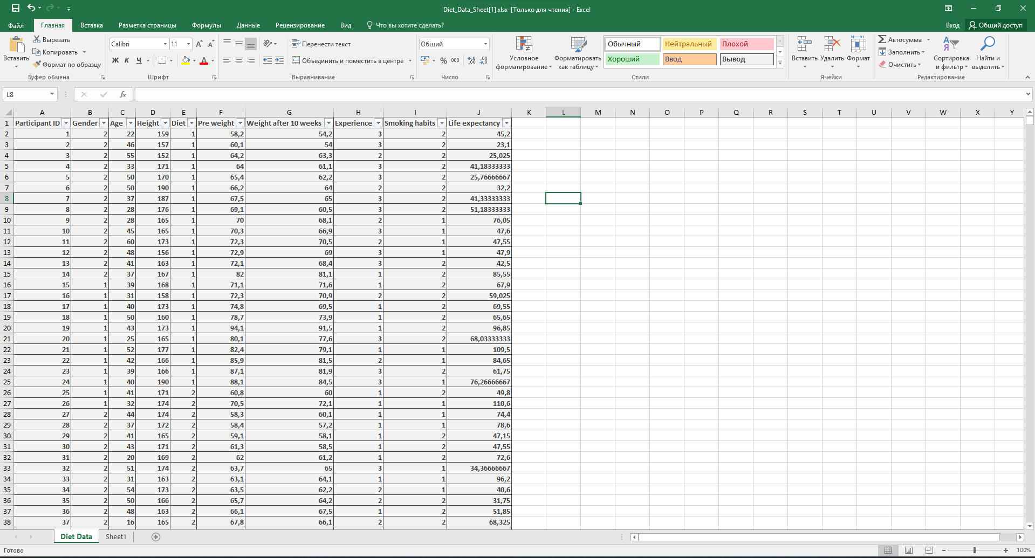
Рис. 1.3 – интерфейс Microsoft Excel 2019 года выпуска

Слабые места программы часто становятся обратной стороной её популярности. Несмотря на возможность обработки больших данных через Power Query, работа с таблицами свыше 1 млн строк приводит к зависаниям, что вынуждает переходить на специализированные BI-инструменты. Закрытый код ограничивает кастомизацию: автоматизация через VBA уступает возможностям Python, а ошибки в формулах иногда сложно отследить из-за отсутствия продвинутой отладки. Подписка Microsoft 365, хотя и включает обновления, остаётся дорогой для индивидуальных пользователей на фоне бесплатных аналогов вроде Google Sheets или LibreOffice Calc. Кроме того, Excel исторически заточен под Windows и Mac, оставляя мобильные и Linux-версии с урезанным функционалом. Критики также отмечают риск «человеческого фактора»: по данным исследований, до 88% электронных таблиц содержат ошибки, которые могут исказить аналитику.

SPSS
SPSS (Statistical Package for the Social Sciences), созданный в конце 1960-х годов в Стэнфордском университете группой под руководством Нормана Ни и Дейла Бента [4], изначально разрабатывался для анализа данных в социальных науках. Первые версии, написанные на Fortran для мейнфреймов, использовались в академической среде, но благодаря простому интерфейсу и автоматизации вычислений быстро завоевали популярность в экономике, медицине и маркетинге. В 1975 году проект стал коммерческим продуктом компании SPSS Inc., адаптированным для бизнес-задач. После поглощения IBM в 2009 году пакет переименован в IBM SPSS Statistics, но аббревиатура SPSS сохранилась как символ преемственности.
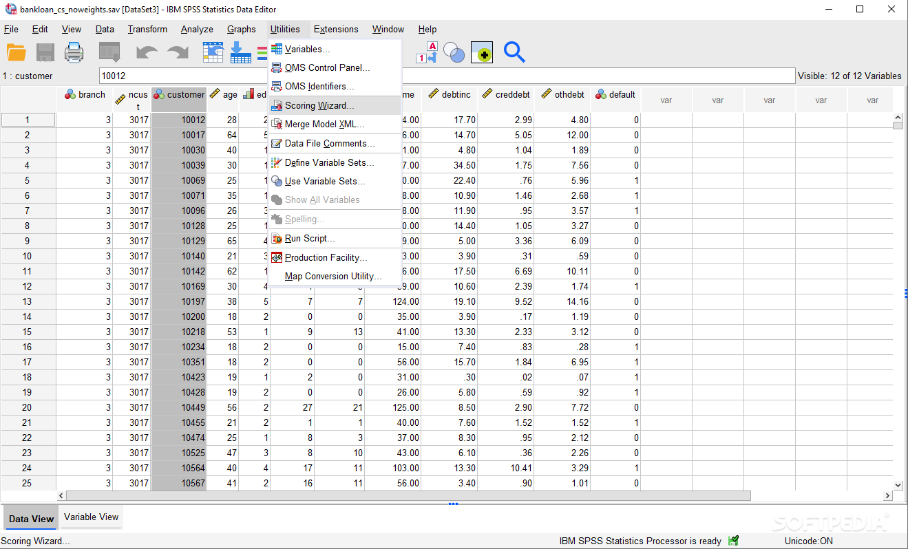
Рис. 1.4 – интерфейс SPSS
Сегодня SPSS остаётся популярным решением для тех, кому важна простота и скорость анализа данных. Программа предлагает интуитивно понятный интерфейс, где все основные операции можно выполнить через меню, без необходимости писать код. Пользователи могут быстро получать сводки данных, сравнивать группы, выявлять закономерности и проверять статистические гипотезы. SPSS легко интегрируется с таблицами Excel и корпоративными системами анализа, что делает его удобным для бизнеса. В учебных заведениях его ценят за подробные руководства и предсказуемость результатов. Хотя возможности по созданию графиков уступают специализированным инструментам, базовые диаграммы (столбчатые, ящики с усами) доступны каждому. Для продвинутых пользователей есть возможность автоматизировать анализ с помощью командного синтаксиса или подключить Python/R для расширенной функциональности. Однако большинство выбирают SPSS именно за возможность получать надёжные результаты через простой графический интерфейс.
Однако у пакета есть и слабые стороны. Дорогие лицензии ограничивают доступ для частных исследователей, а функционал недостаточно гибок для нестандартных задач, требуя допмодулей. Хотя SPSS проигрывает современным облачным решениям, он остаётся востребован в корпорациях и вузах благодаря надёжности и простоте готовых решений.
SPSS прошёл путь от узкоспециализированного инструмента до универсальной платформы. В 1990-х он был лидером в своей области, но сегодня конкурирует с бесплатными аналогами и облачными сервисами. Однако его влияние сохраняется: многие принципы интерфейса стали отраслевым стандартом, а удобство работы - от создания графиков до подготовки отчётов - остаётся важным преимуществом. В эпоху больших данных SPSS продолжает соединять традиционные статистические методы с современными бизнес-задачами, доказывая, что платные решения могут сохранять ценность при грамотном сочетании простоты и функциональности.

Сравнение
Сравним рассмотренные выше программные решения. Первое, что стоит рассмотреть – какие статистические метрики доступны в каждой из программ (табл. 1.1).
Метрика | Excel | Calc | SPSS | RStudio
Среднее арифметическое | + | + | + | +
Медиана | + | + | + | +
Стандартное отклонение | + | + | + | +
Дисперсия | + | + | + | +
Асимметрия, эксцесс | +* | - | + | +
t-тесты | +* | - | + | +
ANOVA | +* | - | + | +
Хи-квадрат | +* | - | + | +
Корреляция (Пирсон/Спирмен) | +* | + | + | +
Линейная регрессия | +* | + | + | +
Логистическая регрессия | - | - | + | +
Кластерный анализ | - | - | + | +
Факторный анализ | - | - | + | +
Временные ряды | +* | - | + | +
ROC-анализ | - | - | + | +
p-значения | +* | - | + | +
Доверительные интервалы | +* | - | + | +
«+» - функция доступна;
«+*» - функция не доступна по умолчанию, но может быть включена в настройках;
«-» - функция не доступна.
Табл. 1.1 – сравнение программ по доступным метрикам
Безусловно, список не является полным, и рассматривает лишь самые популярные функции.
Очевидно, что SPSS и RStudio являются самыми гибкими программами в это плане. Excel крайне ограничен без включения дополнительных функций в настройках, а в Calc даже нет такой опции. Можно положить, почему программы так различаются – аудитория, на которую рассчитана каждая из них, разная: Excel нужна широкому потребителю и ему не нужно что-то сложное, поэтому метрики являются опцией. SPSS и RStudio же используются в коммерции, поэтому они должны иметь все инструменты «из-коробки», чтобы оправдать свой статус профессионального программного обеспечения.
В 2000-х Excel доминировал в бизнесе и образовании благодаря доступности в составе Microsoft Office. SPSS использовался в науке и медицине, но высокая стоимость ограничивала аудиторию. Calc стал бесплатной нишевой альтернативой Excel. С 2010-х рост data science усилил спрос на RStudio с её open-code экосистемой. К 2025 Excel сохраняет лидерство в корпоративном секторе, SPSS теряет позиции из-за R/Python, RStudio укрепляется в науке через машинное обучение и облака, а Calc остаётся для базовых задач.
В последнюю очередь рассмотрим ценовую политику рассмотренных решений. Calc распространяется бесплатно. Excel и SPSS дают выбор – оформить подписку или совершить одноразовый платеж (Microsoft просят 69.99$ в год или 159.99$ за лицензию, а SPSS уже больше – 99$ в месяц или 2590$ в год, что могут позволить только крупные корпорации). RStudio имеет две версии – бесплатную (RStudio IDE) и коммерческую (Server/Connect) от 995$ в год. Коммерческая версия RStudio (Posit) предоставляет дополнительные корпоративные функции, такие как RStudio Server Pro (удалённый доступ для команд), RStudio Connect (публикация аналитики) и профессиональная техническая поддержка, тогда как бесплатная версия включает только базовую IDE для локального использования.

Выводы
Исходя из всего вышесказанного, хочу сделать определенные выводы по поводу того, каким я хочу видеть свое программное решение. В первую очередь, оно точно будет бесплатным и с открытым исходным кодом, чтобы сообщество могло помогать мне развивать мой продукт. За основу будет взят фреймворк QT6, так как он относительно прост в освоении.
Из статистических метрик я выберу самые популярные среди рассмотренных решений (см. табл. 1.1), а также то, что сам посчитаю нужным и не слишком сложным в реализации. В любом случае, если продукт будет развиваться и дальше, можно добавить сложные метрики, например, категориальный анализ или гипотезы, позже.
Статистика – замечательная наука, и для статистов разрабатывают такие же замечательные, мощные, разные инструменты. Попробую изложить, как я собираюсь реализовать своё собственное статистическое приложение, в котором я постараюсь объединить многие плюсы других программных решений.

2. ОПИСАНИЕ ПРОГРАММИРУЕМОЙ СИСТЕМы

Диаграммы
В таблице 2.1 представлены требования к программируемой системе.
Таблица 2.1 – Требование к продукту
№ | Требование | Значение
1 | Язык программирования | C++
2 | Корректность работы | Приложение запускается и поддерживает стабильный цикл работы от момента старта до завершения
3 | Применение принципов объектно-ориентированного программирования | При написании приложения, как минимум, были использованы классы в C++, объектный подход к проектированию системы, а также инкапсуляция
4 | Интерфейс пользователя | Создан интерфейс пользователя, поддерживающий корректный пользовательский опыт и содержащий все необходимые пояснения к работе и эксплуатации
5 | Инструкция по эксплуатации | Написана инструкция по эксплуатации, содержащая, в том числе, основные рекомендации по использованию и пояснения к возможным ошибкам в программе
6 | Графическая библиотека | QT6
7 | Минимальный набор функций | Ввод данных в таблицу, экспорт и импорт, поддержка заголовков рядов, точечная диаграмма таблицы, расчёт основных статистических метрик.
8 | Управление вводом | Мышь, клавиатура
9 | Система управления версиями | Использование системы управления версиями Git для отслеживания изменений в коде и ресурсах, обеспечивающее безопасность и возможность отката к предыдущим версиям
10 | Поддерживаемые форматы файлов: | .txt, .csv

Для описания работы системы была спроектирована диаграмма состояний (рис. 2.1)
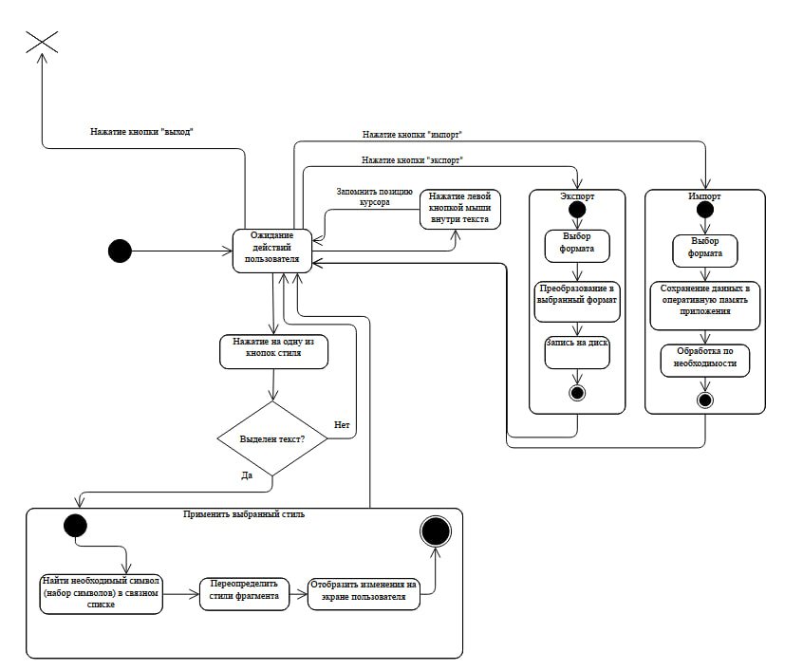

Рисунок 2.1 – Диаграмма состояний системы
Диаграмма упрощена до ключевых функций системы: применение стилей, импорт и экспорт файлов.
Для описания классов была спроектирована диаграмма классов (рис. 2.2).
Здесь были определены такие интерфейсы, как Piece, отвечающий за хранение в себе частей текста, и Node – вспомогательный интерфейс для класса LinkedList. LinkedList – класс, обозначающий структуру данных «doubly linked list» 4 – двойной связный список. Он предназначен для буфера добавлений (appendBuffer) класса PieceTable. Он, в свою очередь, демонстрирует в себе все данные о редактировании текста: измененные его части (удаление/вставка/перемещение) и применение стилей.
Styles – ещё один вспомогательный интерфейс. Он нужен для хранения информации о том, какие именно стили были применены к тем или иным частям текста.
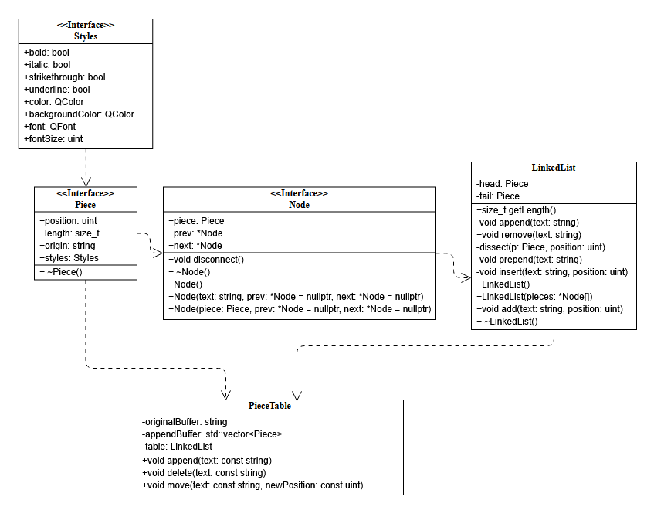
Рисунок 2.2 – Диаграмма классов системы
Уточнения по поводу типов данных: QColor и QFont – типы данных фреймворка QT, их нужно подключать отдельно при помощи заголовочных файлов. Uint – сокращенное название unsigned int – целочисленный тип данных, который принимает только неотрицательные значения.

Таблица
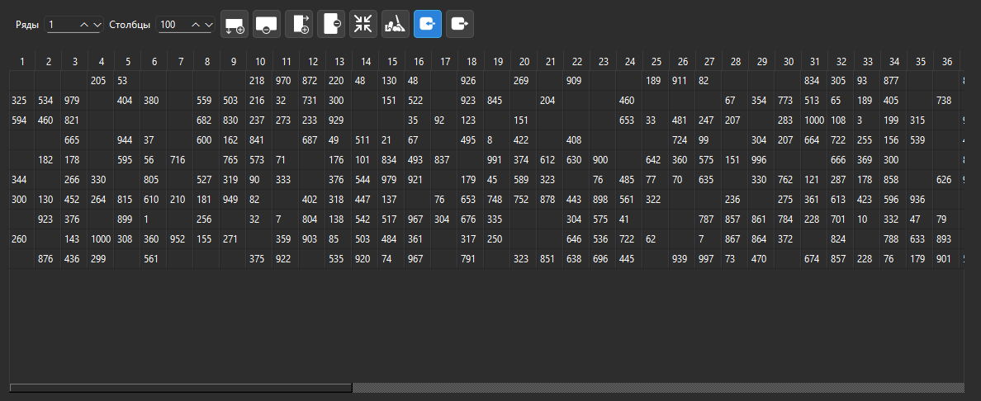
Таблице по умолчанию заданы определенные размеры, но пользователь в праве их менять. Для этого есть кнопки "Добавить ряд", "Удалить ряд", "Добавить столбец" и "Удалить столбец", а также два поля, в которых можно сразу задать нужные размеры (максимум столбцов - 512, рядов - 100).
Есть возможность изменять ширину (высоту) каждого столбца (ряда) по своему желанию, но для удобства есть кнопка "Авторазмер", которая подстроит все клетки под размер содержимого.
Кнопка "Импорт" позволяет пользователю импортировать файлы в форматах txt и csv. Данные должны соответствовать определенным критериям, для того, чтобы программа их приняла:
- Файл не должен быть пустым;
- в каждой строчке (максимум 100) должны быть расположены либо вещественные числа, либо тире, которое означает, что клетка пустая. Чисел может быть максимум 512, последующие числа не будут учтены. В каждом ряду может находиться различное количество чисел. Числа могут быть разделены двоеточием, пробелом, запятой, точкой с запятой;
- после рядов со значениями должны идти 3 пустые строки либо сразу конец файла;
- после трёх пустых строчек, при желании, должны идти названия рядов через запятую. Количество названий должно соответствовать количеству рядов, последующие названия не будут учтены.
По таблице можно перемещаться при помощи клавиатуры:
- tab - перейти на клетку справа от данной;
- shift+tab - перейти на клетку слева;
- стрелочки позволяют передвигаться по таблице относительно данной клетки в соответствующих направлениях.

Метрики
Метрики являются ключевым аспектом программного обеспечения. Вверху на данной панели расположена кнопка для выбора ряда, который будет исследоваться. Программа будет реагировать на изменения данных в данном ряду и немедленно пересчитывать все метрики, чтобы пользователь сразу видел изменения.
Ниже представлена таблица со всеми девятнадцатью метриками и их соответствующими формулами, за исключением суммы и количества элементов. По умолчанию для каждой метрики есть необходимое условие - наличие в соответствующем ряду хотя бы одной непустой клетки:
Метрика | Формула | Условия корректного расчёта | На какой вопрос отвечает
Среднее арифметическое | $$M=\frac{1}{n}\sum_{i=1}^{n}{x_{i}}$$ | - | Каково "типичное" значение выборки?
Среднее геометрическое | $$G=\sqrt[n]{\prod_{i=1}^{n}{x_{i}}}$$ | Количество отрицательных чисел должно быть чётным | Какой средний прирост значений в процентах?
Среднее гармоническое | $$\overline{x}=\frac{n}{\sum{\frac{1}{x_{i}}}}$$ | $$∀x_{i}≠0$$ | Какая средняя скорость роста значений?
Среднее квадратичное | $$\overline{x}=\sqrt{\frac{\sum{x_{i}^{2}}}{n}}$$ | $$M≥0$$ | На сколько в среднем отклоняются величины от нормы?
Усечённое среднее | Среднее арифметическое без учёта первых n% и последних n% чисел | - | Каково "типичное" значение, не учитывая выбросы?
Стандартное отклонение | $$σ=\sqrt{\frac{\sum{{(x_{i}-M)}^{2}}}{n-1}}$$ | $$n≥2$$ | Как сильно разбросаны значения в выборке относительно среднего?
Асимметрия | $$As=\frac{\sum{{(x_{i}-M)}^{3}}}{nσ^{3}}$$ | - | На сколько выборка смещена относительно среднего? В какую сторону?
Эксцесс | $$Ek=\frac{\sum{{(x_{i}-M)}^{4}}}{nσ^{4}}-3$$ | - | Насколько острый график будет у моей выборки?
Медианное абсолютное отклонение | $$MAD=median(|x_{i}-median(X)|)$$ | - | На сколько значения отклоняются от медианы?
Робастное абсолютное отклонение | $$RAD≈1.4826×MAD$$ | - | На сколько значения отклоняются от медианы?
Медиана | - | $$n≥2$$ | Какое значение делит мою выборку пополам?
Мода | - | Хотя бы одно число должно повторяться | Какое значение встречается чаще всего?
Межквартальный размах | $IQR=Q_{3}-Q_{1}$, где Q₁ – первый квартиль, Q₃ – третий квартиль | - | В каком диапазоне лежит медиана, если отбросить крайние значения?
Предлагаемая плотность выборки | $$k=1+\log_{2}{n}$$ | - | На сколько бинов стоит поделить выборку?
Минимум | $$min⁡(X)$$ | $$n≥2$$ | Какое наименьшее значение в выборке?
Максимум | $$max⁡(X)$$ | $$n≥2$$ | Какое наибольшее значение в выборке?
Размах | $$\operatorname{range}\left(X\right)=\max\left(X\right)-min⁡(X)$$ | $$n≥2$$ | Как далеко друг от друга наименьшее и наибольшее значения?
Критерий Шапиро-Уилка | $$W=\frac{{(\sum{a_{i}x_{(i)}})}^{2}}{\sum{{(x_{i}-\overline{x})}^{2}}}$$ | Данные должны быть упорядочены в порядке неубывания | Соответствует ли выборка нормальному распределению?
Критерий Колмогорова-Смирнова | $D_{n}=\sup_{x}|F_{n}\left(x\right)-F(x)|$, где F_{n}(x) – эмпирическая функция распределения (доля элементов выборки, которые не больше x), F(x) – теоретическая функция распределения | - | Отличается ли моё распределение от другого?
Критерий $χ^{2}$ | $χ^{2}=\sum_{i=1}^{k}{\frac{{(O_{i}-E_{i})}^{2}}{E_{i}}}$, где k – число категорий, O_{i} – частота i-ой категории, E_{i} – ожидаемая частота по выбранному распределению | - | Соответствуют ли мои категориальные данные какому-то распределению?
Данный набор метрик, скорее всего, покроет требования большинства студентов различных технических направлений. Стоит отметить:
- За теоретическую функцию распределения в критериях Колмогорова-Смирнова и $χ^{2}$ задано нормальное распределение, параметры которого зависят от входных данных;
- Аппроксимация Шапиро-Уилка применяется для любого количества входных данных (в моём случае $3≤n≤512$)

Графики, настройка отображения
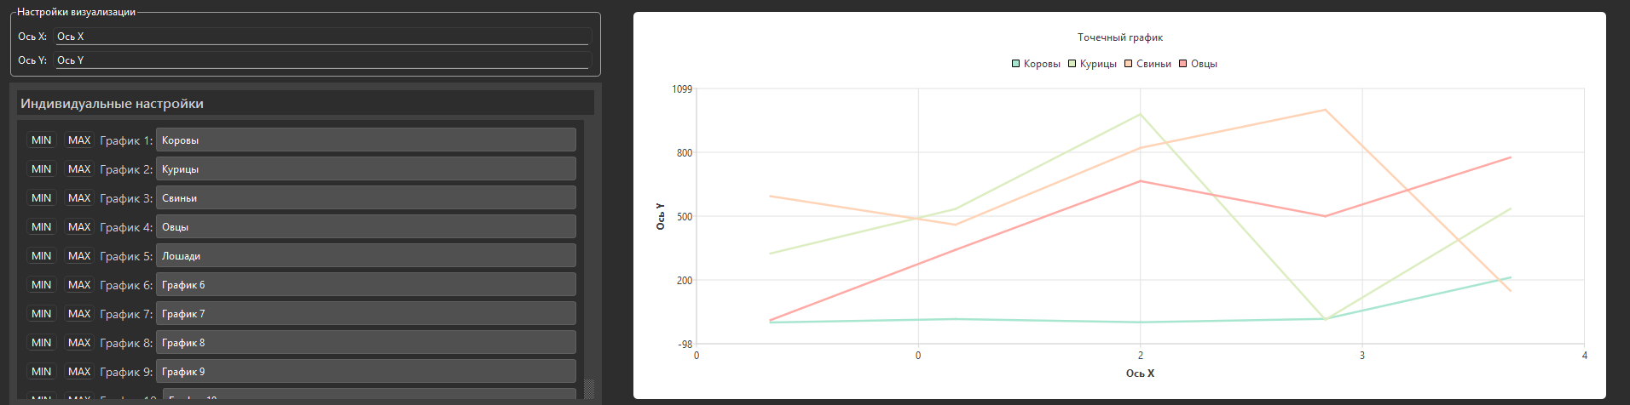
Справа снизу у нас расположена Система координат, на котором для каждого ряда будет отрисован свой точечный график, где точки соединены ломаной линией. Системе можно дать своё название на панели слева. Стоит отметить, что, если в ряду менее двух заполненных ячеек, то график для данного ряда отображаться не будет. При желании можно отобразить максимум (кнопка "MAX") и минимум (кнопка "MIN") ряда в виде небольшой точки.

Над системой координат расположена Легенда, где каждому графику дано название. Название можно менять отдельно для каждого графика. Также при желании можно поменять названия самих осей, по умолчанию "Ось Х" для горизонтальной и "Ось Y" для вертикальной соответственно.

3. РЕЗУЛЬТАТЫ РАЗРАБОТКИ ПРОГРАММНОГО ПРОДУКТА

Реализация требований к системе
- Язык программирования
В рамках курсовой работы была разработана статистическая программа, полностью написанная на языке программирования C++. Увидеть реализацию данного требования можно обратившись к исходному коду программы (Приложение А).
- Корректность работы
Обеспечена корректность функционирования приложения, выражающаяся в стабильности его запуска и поддержании непрерывного рабочего цикла вплоть до момента завершения сессии пользователя. Увидеть реализацию данного требования можно обратившись к скриншотам работы программы (Часть 3.2, Рисунки 3.1-3.6).
- Применение принципов объектно-ориентированного программирования
В ходе разработки были применены ключевые принципы объектно-ориентированного программирования (ООП), включая инкапсуляцию, наследование и полиморфизм, что способствовало повышению модульности, расширяемости и поддерживаемости кодовой базы. Увидеть реализацию данного требования можно обратившись к исходному коду программы (Приложение А).
- Интерфейс пользователя
Интерфейс пользователя был разработан с учетом удобства взаимодействия и интуитивной понятности, обеспечивая легкий доступ ко всем функциональным возможностям игры и комфортное управление игровым процессом. Увидеть реализацию данного требования можно обратившись к скриншотам работы программы (Часть 3.2, Рисунки 3.1-3.6).
- Инструкция по эксплуатации
Для обеспечения понимания пользователем всех аспектов работы с приложением была подготовлена подробная инструкция по эксплуатации. Она содержит информацию о начале работы с программой, описания интерфейса пользователя. Инструкция разработана с учетом принципов доступности и понятности для пользователей с различным уровнем опыта. Увидеть реализацию данного требования можно обратившись к специально отведенной части (3.3 Инструкция по эксплуатации).
- Графическая библиотека
Для реализации графического интерфейса и анимаций использовались возможности QT6, что позволило обеспечить высокое качество визуализации и оптимизировать процесс разработки за счет удобства и гибкости предоставляемых инструментов. Увидеть реализацию данного требования можно обратившись к исходному коду программы (Приложение А).
- Минимальный набор функций
В ходе разработки были реализованы такие функции, как ввод данных в таблицу, импорт и экспорт в форматах txt и csv, ввод заголовков для рядов таблицы, изменение размеров таблицы, расчёт статистических метрик (среднее арифметическое, максимум, минимум, мода и т.п.), вывод данных в виде точечной диаграммы с поддержкой легенды. Увидеть реализацию данного требования можно обратившись к исходному коду программы (Приложение А).
- Управление вводом
Управление вводом в приложении реализовано с использованием клавиатуры ПК для ввода данных в таблицу и заголовки. Экспорт, импорт и изменение размеров таблицы, а также контроль отображения экстремумов на диаграмме был реализован при помощи мыши. Увидеть реализацию данного требования можно обратившись к исходному коду программы (Приложение А).
- Система управления версиями
Использование системы управления версиями GIT в процессе разработки игры позволило обеспечить эффективное сотрудничество в команде, удобное управление изменениями и сохранность кода, а также упростить процесс отладки и внедрения новых функций. Увидеть реализацию данного требования можно обратившись к проекту, расположенного на github.
- Поддерживаемые форматов файлов
Имеется поддержка стандартных текстовых файлов (.txt) и специализированного формата для работы с массивами данных (.csv). Реализован как импорт, так и экспорт в данных форматах. Увидеть реализацию данного требования можно обратившись к исходному коду программы (Приложение А).

Инструкция по эксплуатации
При открытии программы в первую очередь пользователю предоставляется возможность пользоваться

ЗАКЛЮЧЕНИЕ
В результате выполнения курсовой работы была описана программируемая система, рассмотрены существующие решения-аналоги по теме, сформированы требования к системе, спроектированы диаграммы состояний, классов и последовательности самой системы. Сам программный продукты был разработан в соответствии с требованиями, протестирован, а также была написана инструкция по его эксплуатации.
Проект демонстрирует глубокое понимание объектно-ориентированного программирования, а также навыки работы с графической библиотекой SFML и системой управления версиями GIT. Разработанный продукт характеризуется стабильностью работы, качественной визуализацией и продуманным пользовательским интерфейсом.
В процессе разработки были решены сложные задачи, связанные с реализацией физического движка и анимационных эффектов, что позволило достичь реалистичности и плавности движений персонажей и объектов в игре. Использование GIT способствовало удобному управлению изменениями и сотрудничеству в команде.
Проект показал значительный потенциал для дальнейшего развития и улучшения, включая добавление новых функций и уровней, что может стать основой для будущих исследований и разработок в области создания игр. Работа над курсовой работой также способствовала повышению профессиональных компетенций в области программирования и дизайна игр.
Полученный опыт и знания будут служить твердой основой для дальнейшего обучения и профессионального роста в области разработки программного обеспечения и игровой индустрии.

СПИСОК ИСПОЛЬЗОВАННЫХ ТЕРМИНОВ
- API (application programming interface) - набор методов и правил для взаимодействия компонентов программной системы;
- ANOVA (дисперсионный анализ) - метод сравнения средних значений трёх и более групп для выявления статистически значимых различий;
- CSV - текстовый формат представления табличных данных с разделением значений запятыми;
- GIT - распределённая система контроля версий для отслеживания изменений в исходном коде;
- GUI (graphical user interface) - графический интерфейс пользователя, использующий визуальные элементы управления;
- IDE (среда разработки) - это комплексная программа, объединяющая редактор кода, инструменты отладки и сборки в едином интерфейсе для удобной разработки программного обеспечения (например, RStudio для работы с R, PyCharm для Python и др);
- QT6 - кроссплатформенная библиотека для разработки графических интерфейсов на языке c++;
- UI (user interface) - визуальная часть программы, обеспечивающая взаимодействие пользователя с приложением;
- UX (user experience) - концепция проектирования интерфейсов, ориентированная на удобство и эффективность взаимодействия пользователя;
- асимметрия - мера отклонения распределения данных от симметричности, показывающая, насколько данные смещены влево или вправо относительно среднего значения;
- двусвязный список - структура данных, где каждый элемент содержит ссылки на предыдущий и следующий узлы;
- кастомизация - настройка, редактура под себя, свои предпочтения;
- кластерный анализ - метод группировки объектов в кластеры на основе их схожести по заданным признакам;
- контрибьютор - участник открытого проекта, который добровольно вносит свой вклад в его развитие;
- логистическая регрессия - метод прогнозирования вероятности бинарного события (например, «да/нет») на основе переменных;
- модульность - принцип проектирования системы из независимых компонентов с чёткими интерфейсами взаимодействия;
- ник - имя аккаунта какой-то определенной соцсети в интернете, сокращение от англ. «nickname» (соответственно, англицизм «никнейм» является синонимом данного термина);
- отладка - процесс выявления и устранения ошибок в программном коде;
- паттерны проектирования - типовые решения часто встречающихся проблем в объектно-ориентированном программировании;
- поле объекта - переменная объекта класса;
- проприетарный - собственного производства;
- ROC-анализ - оценка качества бинарной классификации с помощью кривой (AUC-площадь под кривой показывает точность модели);
- синтаксис - набор правил оформления кода для языка программирования;
- факторный анализ - метод сокращения множества переменных до меньшего числа скрытых факторов, объясняющих их взаимосвязь;
- форк - отвлетвление от какой-либо программы, её альтернативная версия, которая, в последствие, будет развиваться самостоятельно и не будет связана с оригиналом;
- фреймворк - программная платформа, определяющая структуру программной системы; программное обеспечение, облегчающее разработку и объединение разных компонентов большого программного проекта;
- шейдер - компьютерная программа, предназначенная для исполнения процессорами видеокарты;
- хи-квадрат - критерий для проверки связи между категориальными переменными или соответствия распределения теоретической модели;
- эксцесс - показатель "островершинности" распределения, характеризующий степень концентрации данных вокруг среднего по сравнению с нормальным распределением;
- временные ряды - данные, упорядоченные по времени, и методы их анализа (прогнозирование, выявление трендов);

unsigned int - целочисленный тип данных, хранящий только неотрицательные значенияСПИСОК ИСПОЛЬЗОВАННЫХ ИСТОЧНИКОВ
- LibreOffice team LibreOffice Timeline / LibreOffice team [Электронный ресурс] // LibreOffice.org : [сайт]. — URL: https://www.libreoffice.org/about-us/libreoffice-timeline/ (дата обращения: 30.04.2025).
- Daniel Constable A Short History of R (& R Studio) / Daniel Constable [Электронный ресурс] // thedatastudent.com : [сайт]. — URL: https://thedatastudent.com/a-short-history-of-r-r-studio/ (дата обращения: 30.04.2025).
- Steve Scott History of Microsoft Excel / Steve Scott [Электронный ресурс] // Spreadsheetplanet : [сайт]. — URL: https://spreadsheetplanet.com/excel/history/ (дата обращения: 30.03.2025).
- Douglas Stauber SPSS: 50 Years of Innovation / Douglas Stauber [Электронный ресурс] // community.ibm.com : [сайт]. — URL: https://community.ibm.com/community/user/blogs/douglas-stauber/2018/04/05/spss-50-years-of-innovation (дата обращения: 30.04.2025).

Приложение
